Dezember 2025

Beteiligung der Stiftung Kulturlandpflege Niedersachsen am „Niedersächsischen Weg“
Seit über 20 Jahren engagiert sich unsere Stiftung Kulturlandpflege aktiv für den kooperativen Naturschutz in Niedersachsen. Ein vertrauensvolles Miteinander mit den Flächeneigentümern und -bewirtschaftern hat dabei einen besonderen Stellenwert und ist für einen erfolgreichen Naturschutz in der Agrarlandschaft unerlässlich.
Die Stiftung im Überblick
Die Stiftung Kulturlandpflege Niedersachsen wurde 1997 von Grundeigentümern im ländlichen Raum in Abstimmung mit dem Landesverband des Niedersächsischen Landvolks gegründet. Sie ist als gemeinnützig anerkannt, unterliegt der Niedersächsischen Stiftungsaufsicht und widmet sich dem Naturschutz sowie der Landschaftspflege. Ein Schwerpunkt der Arbeit liegt auf der aktiven Einbindung der Grundeigentümer und Landwirte in den Naturschutz.
Ein Beirat begleitet die Arbeit der Stiftung, dem jeweils der aktuelle Niedersächsische Landwirtschaftsminister/ministerin vorsitzt. Weitere Mitglieder sind Vertreter des Umweltministeriums, des Landkreistages, des Städte- und Gemeindebundes sowie Persönlichkeiten aus Forschung, Lehre und Wirtschaft.
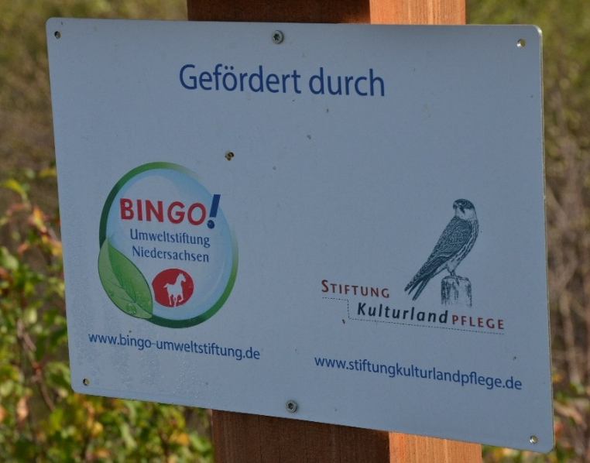
Seit ihrer Gründung hat die Stiftung aus Eigenmitteln über 250 Naturschutzprojekte in Niedersachsen finanziell unterstützt. Dazu zählen beispielsweise die Anlage von Hecken und Feldgehölzen, Obstwiesen, Kleingewässern und ähnliche Maßnahmen – häufig auch kleinere Projekte, die ohne die Unterstützung der Stiftung nicht gefördert worden wären. Zahlreiche Flächeneigentümer, aber auch Jagdgenossenschaften, Naturschutzverbände, Kommunen und Kirchengemeinden haben bislang von dieser Förderung profitiert. Das Kompetenzzentrum Ökolandbau (KÖN) sowie der BUND leiten ebenso wie Kreislandvolkverbände und Jägerschaften regelmäßig Förderanfragen an die Stiftung weiter.

Aktuell betreut die Stiftung Kulturlandpflege über 1000 ha Naturschutz- und Kompensationsflächen in ganz Niedersachsen. Ein großer Teil dieser Flächen befindet sich dauerhaft im Eigentum der Stiftung. Die Planung und Umsetzung der Maßnahmen erfolgt in enger Abstimmung mit den Unteren Naturschutzbehörden und unter Beteiligung der örtlichen Landwirte. Besonders im Rahmen der kommunalen Bauleitplanung setzen wir gemeinsam mit der Landwirtschaft Maßnahmen der produktionsintegrierten Kompensation um. Eine Referenzliste findet sich auf unserer Internetseite www.stiftungkulturlandpflege.de.

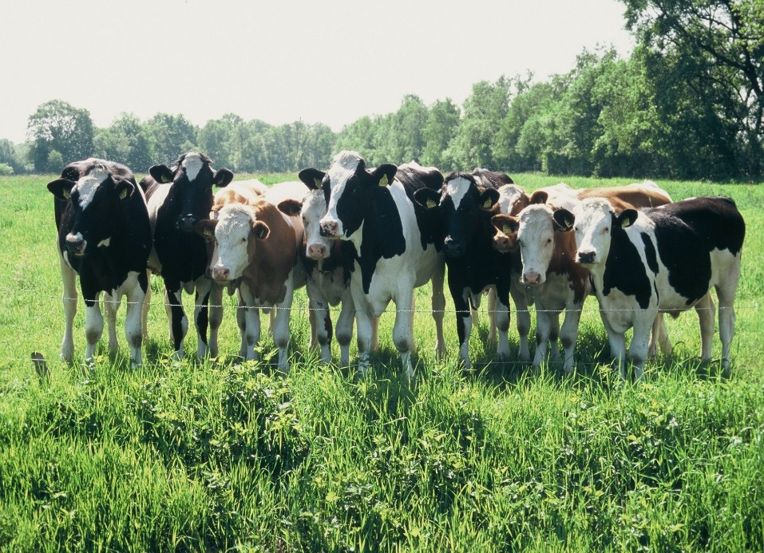
Fachkompetenz und Beratung
Die Stiftung Kulturlandpflege verfügt über Mitarbeitende mit hoher naturschutzfachlicher und landwirtschaftlicher Expertise. Ihr Wissen wird regelmäßig in Seminaren und Schulungen weitergegeben, zum Beispiel zu landschaftsgerechter Heckenpflege und -pflanzung, dem Einsatz von Blühmischungen, der naturschutzfachlichen Gestaltung von Wegrändern sowie zur Produktionsintegrierten Kompensation. Diese Veranstaltungen finden unter anderem bei der Alfred Toepfer Akademie, dem Niedersächsischen Studieninstitut und in Kooperation mit der Norddeutschen Landschaftspflegeschule e.V. statt.
Darüber hinaus halten unsere Mitarbeitenden regelmäßig Vorträge bei Naturschutzverbänden und für den landwirtschaftlichen Berufsstand, etwa im Rahmen von Informationsveranstaltungen zu Projekten, beim Umweltausschuss des Niedersächsischen Landvolkes, bei Veranstaltungen der Landwirtschaftskammer oder der Niedersächsischen Landjugend. Einen zunehmenden Schwerpunkt bildet zudem die individuelle Naturschutzberatung einzelner Landwirte.
Umgesetzte Projekte und bewirtschaftete Flächen
In den letzten fünf bis zehn Jahren haben Projekte, bei denen Maßnahmen im Rahmen des Vertragsnaturschutzes gemeinsam mit Landwirten in der Agrarlandschaft umgesetzt werden, zunehmend an Bedeutung für die tägliche Arbeit der Stiftung gewonnen. Mittlerweile (Stand: 12/2025) stehen etwa 300 Landwirte in Niedersachsen mit der Stiftung in einem Vertragsverhältnis oder werden von ihr betreut und beraten (siehe Tabelle).
Referenzen der Stiftung Kulturlandpflege
Projekt | Anzahl Betriebe 2025 | Gesamtfläche (ha)
Umsetzung von Kompensationsmaßnahmen seit 1999 (meist eigene Flächen, überwiegend Grünland) | 37 | 266
Cargill-Projekt seit 2014 | 2 | 6
Pro-Planet im Kartoffelanbau (REWE) seit 2016 | 16 | 55
F.R.A.N.Z-Projekt seit 2017 | 1 | 25
Biodiversitätsprogramm in der Region Hannover seit 2018 | 90 | 240
FABiAN-Projekt seit 2019 | 94 | 201
Blühflächen im Landkreis Celle seit 2020 | 11 | 22
Ackerwildkraut-Projekt im Landkreis ONS | 22 | 1
MoNaKo Projekt im Landkreis Leer |  | 117,7
Gesamt 2025 (Vorjahreszahlen in Klammern) | 273 (277) | 816 (914)

Abb. 1: Produktionsintegrierte Naturschutzmaßnahmen mit der Landwirtschaft

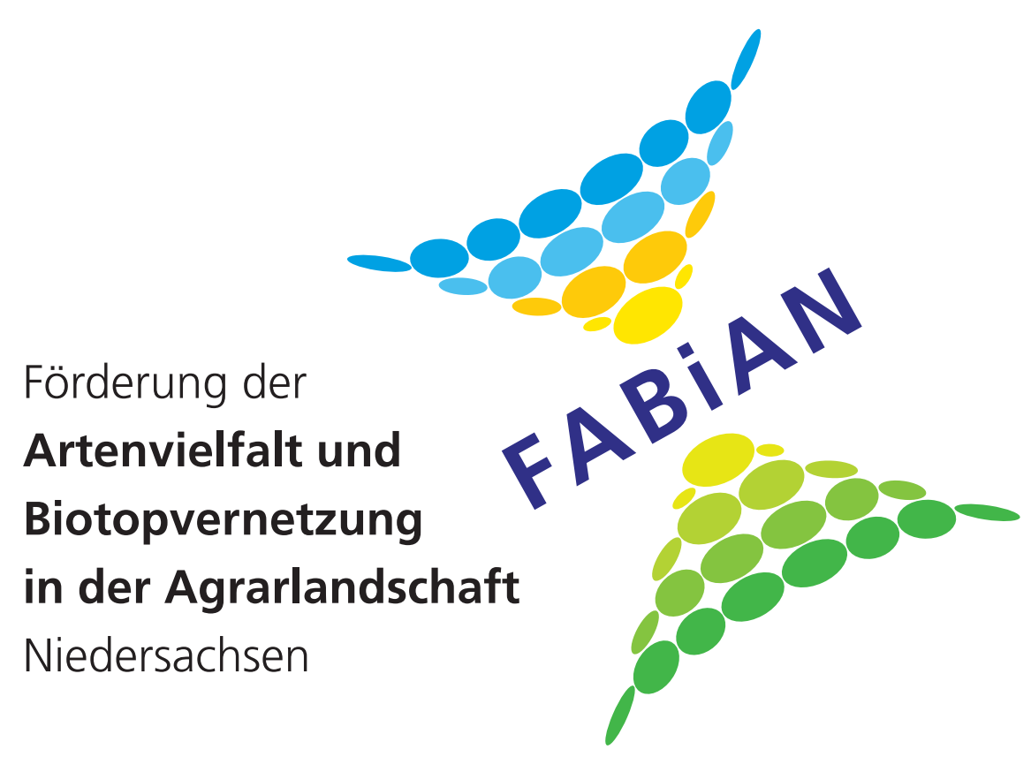
Besonders hervorzuheben ist das Biodiversitätsprogramm der Region Hannover in Zusammenarbeit mit der Stiftung Kulturlandpflege und dem Landvolk Hannover sowie das Projekt FABiAN (Förderung der Artenvielfalt und der Biotopvernetzung in der Agrarlandschaft Niedersachsens). Dieses wurde zunächst in Pilotregionen in den Landkreisen Cuxhaven, Vechta und Goslar gemeinsam mit den jeweiligen Kreislandvolkverbänden umgesetzt. Aufgrund des besonderen Erfolgs wurde das Jubiläumsprojekt der fördernden Niedersächsischen Bingo Umweltstiftung über das Jahr 2022 hinaus bis zum Frühjahr 2025 verlängert. Seit 2025 nehmen auch die Landkreise Hameln-Pyrmont, Hildesheim und Osnabrück an FABiAN teil. Die Bereitschaft zur Zusammenarbeit zwischen Landwirtschaft und Naturschutz wächst kontinuierlich. Das Projekt wurde zudem im Rahmen der UN-Dekade Biologische Vielfalt ausgezeichnet.
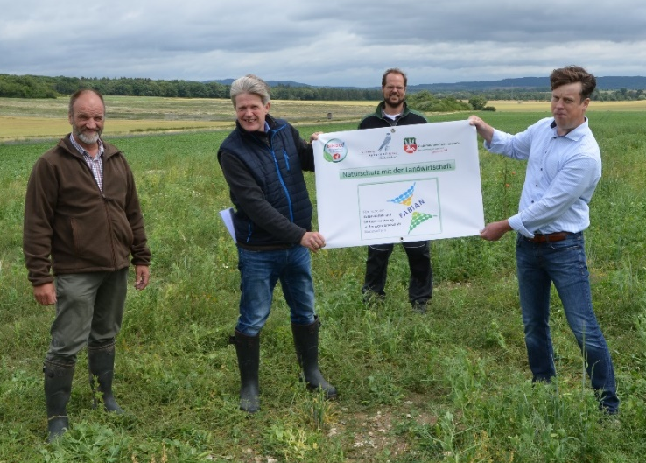

Ebenfalls erfolgreich ist das bundesweite, über zehn Jahre angelegte Forschungsprojekt F.R.A.N.Z., initiiert von der Umweltstiftung Michael Otto und dem Deutschen Bauernverband. Es wurde mit dem Deutschen Nachhaltigkeitspreis in der Kategorie Forschung ausgezeichnet. In diesem Projekt betreut unsere Stiftung den teilnehmenden landwirtschaftlichen Betrieb in der Lüneburger Heide.

Für einige niedersächsische Kommunen hat die Stiftung Kulturlandpflege an der Erstellung von Wegerandstreifenkonzepten zur naturschutzfachlichen Optimierung der Wegraine mitgewirkt und berät diese Gemeinden sowie die beteiligten Landwirte weiterhin.
Um der qualitativen und quantitativen Aufwertung von Wegrändern insgesamt mehr Aufmerksamkeit zu verleihen, hat die Stiftung gemeinsam mit dem Landvolk Landesverband eine Wegrand-Initiative ins Leben gerufen. Im Rahmen dieser Initiative wurden Handlungsleitfäden für örtliche Wegeschauen mit den Landwirten sowie Leitfäden zu Gestaltung und Pflege von Wegrändern erstellt. Ergänzend entstand ein Merkblatt zur Ansaat von Blühmischungen. Im Jahr 2025 fand außerdem die Herbstsaataktion statt, bei der die Wegrand-Initiative kostenfrei 25 Regiosaatgutpakete bereitstellte.

Kooperationen und Partnernetzwerk
Die Projekte der Stiftung Kulturlandpflege werden in enger Zusammenarbeit mit einer Vielzahl von Partnern umgesetzt. Bei der Gewinnung und Begleitung interessierter Landwirte spielt das Landvolk Niedersachsen mit seinen Untergliederungen eine zentrale Rolle. Darüber hinaus pflegt die Stiftung einen regelmäßigen Austausch und enge Kooperationen mit Naturschutzverbänden wie BUND, NABU und Landesjägerschaft, den Naturschutzbehörden, der Landwirtschaftskammer und weiteren Akteuren – ein Netzwerk, das den Erfolg der Projekte maßgeblich unterstützt.
In zahlreichen anderen Bundesländern wurden, dem niedersächsischen Beispiel folgend, in den letzten Jahren „Kulturlandschaftsstiftungen“ gegründet. Auch bei diesen Stiftungen stehen der kooperative Ansatz sowie die Einbindung verschiedener Nutzergruppen bei der Umsetzung von Naturschutzmaßnahmen im Vordergrund. Darüber hinaus arbeiten die Stiftungen zunehmend miteinander zusammen, um Synergien zu nutzen und wirkungsvolle Maßnahmen im Naturschutz noch besser miteinander zu verzahnen.

Erfahrungen und Vertragsgrundlagen
Die langjährige Arbeit mit landwirtschaftlichen Betrieben hat der Stiftung umfassende praktische Erfahrungen beschert – sowohl in der Umsetzung verschiedenster Maßnahmen als auch in Bezug auf die Auswirkungen auf die zu schützenden Arten. Für die Anwendung produktionsintegrierter Naturschutzmaßnahmen in der Agrarlandschaft stehen der Stiftung mittlerweile Vertragsmuster für über 20 verschiedene Maßnahmen zur Verfügung, die eine zuverlässige und praxisgerechte Umsetzung ermöglichen.
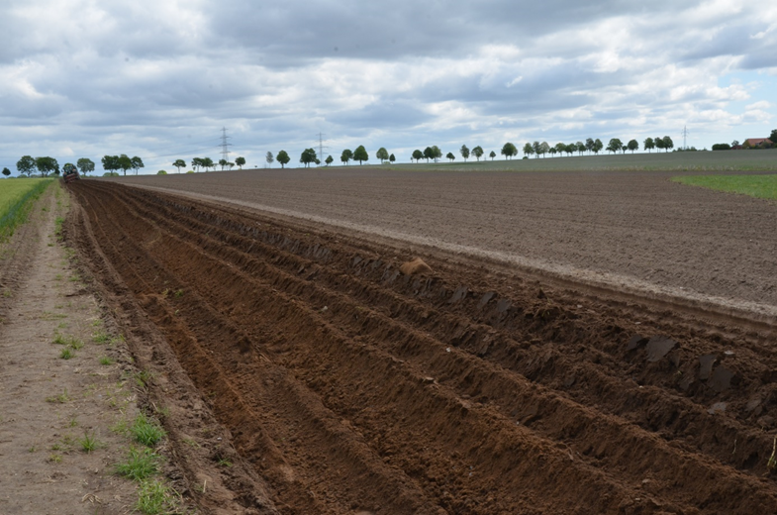
Foto: Anlage von Insektenwällen
Wegen des Vorhandenseins eigenen Personals mit speziellen Fachkenntnissen werden zunehmend Forschungsansätze in die Projekte der Stiftung Kulturlandpflege integriert. Im Rahmen des FABiAN-Projektes wurden unter anderem Feldvogelbestände auf den Feldvogelinseln systematisch erfasst und die Insektenfauna auf Blühflächen detailliert untersucht, um die Wirksamkeit der Maßnahmen zu evaluieren. Das Monitoring bestätigte die Wirksamkeit der umgesetzten Maßnahmen und wurde daraufhin regulär abgeschlossen. Mittlerweile lässt die Stiftung auch eigenes, naturschutzfachlich besonders optimiertes Saatgut produzieren.

Unsere Beteiligung im Hinblick auf den „Niedersächsischen Weg“
„Kooperativer Naturschutz ist gelebte Herzensangelegenheit der Stiftung Kulturlandpflege“
Die Erfahrungen aus 25 Jahren aktiver Naturschutzarbeit in Niedersachsen zeigen: Naturschutz lässt sich am besten und nachhaltigsten umsetzen, wenn Grundeigentümer sowie Nutzergruppen wie Landwirte, Jäger und Angler von Anfang an in die Planung und Durchführung der Maßnahmen einbezogen werden. Die Stiftung Kulturlandpflege verfügt über ein dichtes Netzwerk von Kooperationspartnern und genießt im ländlichen Raum ein hohes Maß an Vertrauen, um gemeinsam die Biodiversität in der Agrarlandschaft zu stärken.
Ein breites Bündnis für kooperativen Naturschutz sowie die partnerschaftliche Zusammenarbeit auf Augenhöhe sind auch zentrale Elemente des Niedersächsischen Weges. Besonders die neuen Einrichtungen der Gebietsbetreuung und der Biodiversitätsberatung sollen Flächeneigentümer und -bewirtschafter eng in ihre Arbeit einbinden.
Wir bieten gerne unsere Unterstützung an – sei es, um den Niedersächsischen Weg „in die Fläche zu bringen“, bei der Fortbildung von Personal, der Naturschutzberatung von Landwirten oder bei der Koordination und Umsetzung von Naturschutzmaßnahmen in der Agrarlandschaft.
Kommen Sie gerne auf uns zu.

Ihre Stiftung Kulturlandpflege Niedersachsen

